**CCMCL**

1. **发布时间：2016**

项目最早commit时间

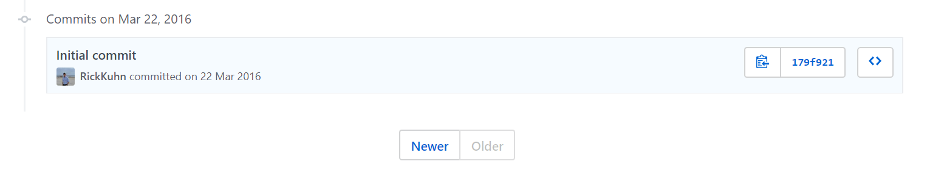

1. **工具使用形式和跨平台特性**

Desktop (CLI)

跨平台 (Java)，GitHub项目也提到支持Windows，Mac OS和Linux操作系统。

1. **测试生成及其输入输出格式**
   1. **生成算法：**
   2. **支持维度：**
   3. **可变力度：**
   4. **种子：**
   5. **约束：**
   6. **建模语言：**
   7. **输出格式（包括抽象测试用例、自然语言描述测试计划、代码片段等）：**
2. **其它测试活动**
   1. **测试用例优化：**No
   2. **测试执行：**No
   3. **覆盖率评估：**Yes 2-6维覆盖率计算，支持导入ACTS格式的模型(txt和XML格式)，支持约束，ACTS的约束格式。

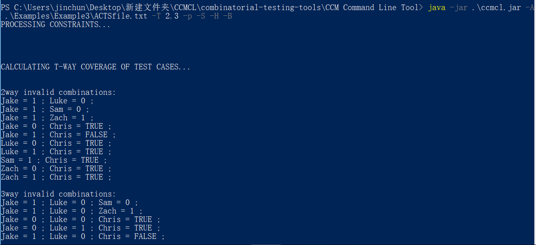

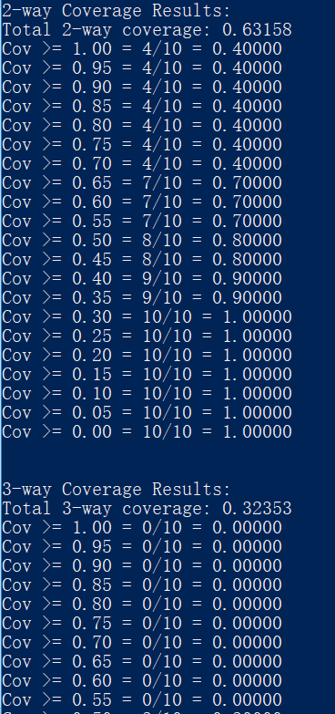

可视化展示覆盖情况

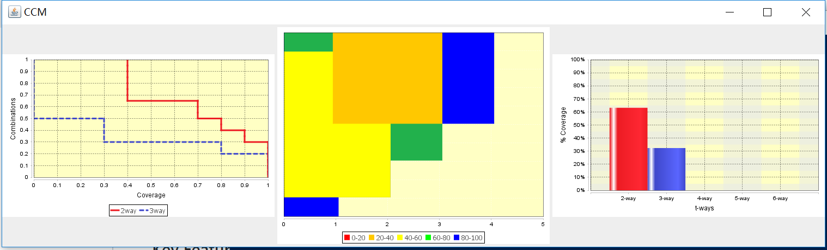

-G命令找出未覆盖的组合

支持实时模式，例如生成每条测试用例的同时实时计算覆盖率的变化。在Example文件夹中有示例。

提供”demo.bat”脚本可以直接运行示例

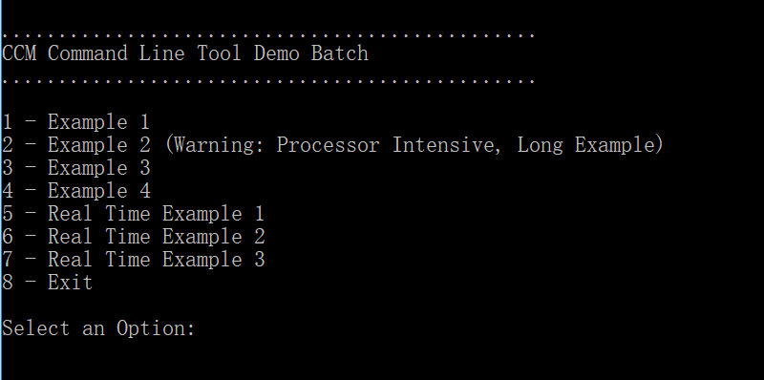

* 1. **故障定位：**No

1. **额外功能**
2. **和其它测试工具的兼容性：**No
3. **工具演化：**

从2016到2017年总计98条commit记录。

是CCM工具的演化版。